**PRZYDATNE SKRÓTY**

**1.** „R” – resetuje program po zakończeniu eksperymentu

**2.** Wpisanie na klawiaturze „ques” otworzy okienko do uzupełniania danych (przydatne gdy ktoś przypadkiem zamknie okienko/uzupełni złe dane)

**3.** Wpisanie na klawiaturze „rows” wyświetli informacje w którym wierszu zostaną zapisane nowe dane

**PRZED URUCHOMIENIEM**

Plik programu MUSI znajdować się w folderze razem z folderem o nazwie „wyniki” (*zdj 1*). Nazwa folderu oraz plików NIE MOGĄ zostać zmienione (program nie zadziała)

Folder „wyniki”: zawiera dwa pliki excel: „dane.xlsx” oraz „wyniki.xlsx” (*zdj 2*)

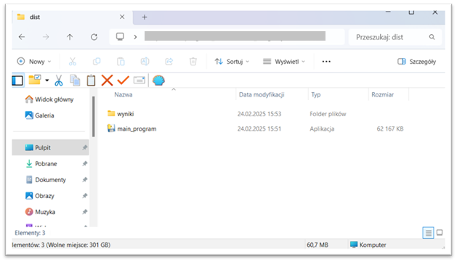

Zdj. 1 Pliki w folderze głównym

Obraz zawierający tekst, zrzut ekranu, Czcionka, numer

Zawartość wygenerowana przez sztuczną inteligencję może być niepoprawna.

Zdj. 2 Pliki w folderze "wyniki"

**OPIS PROGRAMU**

Program rejestruje i zapisuje:

1. Dane: wiek, płeć
2. Odpowiedzi użytkownika
3. Poprawne odpowiedzi
4. Czas reakcji użytkownika

Po uruchomieniu programu użytkownik uzupełnia dane, program pilnuje, by wszystkie zostały poprawnie wpisane. Po kliknięciu „z” lub „c” wyświetli się instrukcja wyjaśniająca n-back test. Po kliknięciu „ok” program uruchomi test. Jeśli dane nie zostały uzupełnione program nie uruchomi testu.

Po kliknięciu przycisku „ok” przechodzi się do głównej części aplikacji, gdzie wykonuje się test n-back – pierwsze dwie odpowiedzi użytkownika i czas reakcji NIE są rejestrowane i zapisywane. Łączny czas testu wynosi 3 minuty, zaś po udzieleniu odpowiedzi program czeka 1 s przed wyświetleniem kolejnej liczby. Dodatkowo program informuje użytkownika czy jego odpowiedź jest poprawna czy nie poprzez podświetlanie wybranej odpowiedzi na zielono lub czerwono.

Po zakończeniu testu aplikacja pokazuje końcową planszę. W tym momencie wszystkie dane są zapisywane do odpowiednich plików excel.

PODCZAS DZIAŁANIA PROGRAMU PLIKI EXCEL MUSZĄ BYĆ ZAMKNIĘTE. Jeśli chce się sprawdzić dane, należy poczekać na końcową planszę („dziękujemy za udział w eksperymencie”), otworzyć interesujący nas plik excel, a po sprawdzeniu danych KONIECZNIE GO ZAMKNĄĆ przed rozpoczęciem kolejnego testu.

Aby rozpocząć nowy test należy kliknąć na klawiaturze przycisk „R” – program powinien automatycznie się zresetować. Przycisk „R” działa tylko po zakończeniu testu.

**PLIKI EXCEL**

Ich nazwy oraz położenie w folderze NIE MOGĄ zostać zmienione.

Nie należy usuwać czy zmieniać położenia danych zapisanych w Excelach. Aby manipulować danymi należy je skopiować i dopiero w innym pliku zacząć je obrabiać.

Dopuszczalne jest usuwanie danych z exceli jedynie gdy usuwa się WSZSYTKIE dane (**z obydwu plików excel**) oraz program zawierający test NIE jest uruchomiony.

Program po uruchomieniu sprawdza ostatni uzupełniony rząd w danym arkuszu, należy jednak upewnić się, że poprzednie dane nie zostaną nadpisane przez program. Nie powinno to nastąpić, chyba, że wcześniej usuwało się lub zmieniało położenie danych w excelu.

Aby upewnić się, ze dane nie zostaną nadpisane należy wpisać na klawiaturze „exce”. Wyświetli się wtedy okienko mówiące w jakich wierszach zostaną zapisane nowe dane.

Następnie dwa przypadki:

1. Dany wiersz jest pusty – wszystko jest w porządku

2. Dany wiersz zawiera dane – program nadpisze dane z tego i kolejnych wierszy

W drugim przypadku należy zamknąć program, usunąć wszystkie dane z excela (przekopiować) i ponownie uruchomić program.